TRƯỜNG ĐẠI HỌC CÔNG NGHIỆP DỆT MAY HÀ NỘI
PHIẾU ĐĂNG KÝ TUYỂN SINH ĐẠI HỌC, CAO ĐẲNG
Họ tên: ………………………………..Ngày sinh: ….……..…….Nam Nữ
Hộ khẩu thường trú:………………………………………Mã tỉnh huyện:
Đối tượng ưu tiên: ….…Khu vực ưu tiên:……..…Số chứng minh thư:………………………
Năm lớp 10 học tại trường: …………………………………..Mã trường:
Năm lớp 11 học tại trường: …………………………………..Mã trường:
Năm lớp 12 học tại trường: …………………………………..Mã trường:
Giấy báo kết quả gửi theo địa chỉ: ……………………………………………………………….
…………………………………………………………………………………………...………..
Số điện thoại: …………………………Email: …………………………………………………..
ĐĂNG KÝ XÉT TUYỂN ĐẠI HỌC, CAO ĐẲNG
- Đánh số 1, 2,… vào ngành lựa chọn theo thứ tự ưu tiên nguyện vọng tại ô trình độ và hình thức xét tuyển tương ứng (trong đó nguyện vọng 1 là nguyện vọng tiên cao nhất)
-Khoanh tròn vào tổ hợp môn xét tuyển theo từng hình thức đăng ký
Ngành/nghề đăng ký xét tuyển | Thứ tự ưu tiên các nguyện vọng |  |  |  | Tổ hợp môn xét tuyển |  | Ghi chú
 | Đại học |  | Cao đẳng
 | Theo hình thức sử dụng điểm thi THPTQG | Theo hình thức sử dụng kết quả học bạ THPT | Theo hình thức sử dụng điểm thi THPTQG | Theo hình thức sử dụng kết quả học bạ THPT | Theo hình thức sử dụng điểm thi THPTQG | Theo hình thức sử dụng kết quả học bạ THPT
1. Công nghệ may |  |  |  |  | 1. A00  2. A01  3. B00  4. D01 | 1. A00  2. A01  3. B00  4. D01 | Với mỗi hình thức xét tuyển, Thí sinh chỉ được phép đăng ký 1 tổ hợp xét tuyển (nên chọn tổ hợp có điểm cao nhất)
2. Công nghệ sợi, dệt
3. Quản lý công nghiệp
4. Công nghệ kỹ thuật cơ khí
5. Sửa chữa thiết bị may
6. Điện công nghiệp
7. Thiết kế thời trang  (Đại học) |  |  |  |  | 1. D01  2. V00  3. V01  4. H00 | 1. D01  2. V00  3. V01  4. H00 | Với mỗi hình thức xét tuyển, Thí sinh được đăng ký tối đa 2 tổ hợp (trong đó có tổ hợp D01, tổ hợp còn lại nên chọn tổ hợp có điểm cao nhất
8. Thiết kế thời trang  (Cao đẳng) |  |  |  |  | 1. D01  2. V00  3. V01 | 1. D01  2. V00  3. V01 | Với mỗi hình thức xét tuyển, Thí sinh chỉ được phép đăng ký 01 tổ hợp xét tuyển
Tôi xin cam đoan những điều tôi khai là đúng sự thật.
NGƯỜI KHAI

Tổ hợp môn xét tuyển:

A00: Toán, Vật lý, Hóa học
A01: Toán, Vật lý, Tiếng Anh
B00: Toán, Hóa học, Sinh học
D01: Toán, Ngữ văn, Tiếng Anh
V00: Toán, Vật lý, Vẽ mỹ thuật
V01: Toán, Ngữ văn, Vẽ mỹ thuật
H00: Ngữ văn, Bố cục (vẽ năng khiếu NT1), vẽ Hình họa (vẽ năng kkiếu NT2)

HƯỚNG DẪN KHAI PHIẾU ĐĂNG KÝ XÉT TUYỂN
Giả sử thí sinhNguyễn Văn A đăng ký xét tuyển các nguyện theo thứ tự ưu tiên:

Nguyện vọng 1: ĐH Công nghệ may
Nguyện vọng 2: CĐ Công nghệ may
Nguyện vọng 3: ĐH Công nghệ kỹ thuật cơ khí
Nguyện vọng 4: CĐ Thiết kế thời trang

Đăng ký như sau:
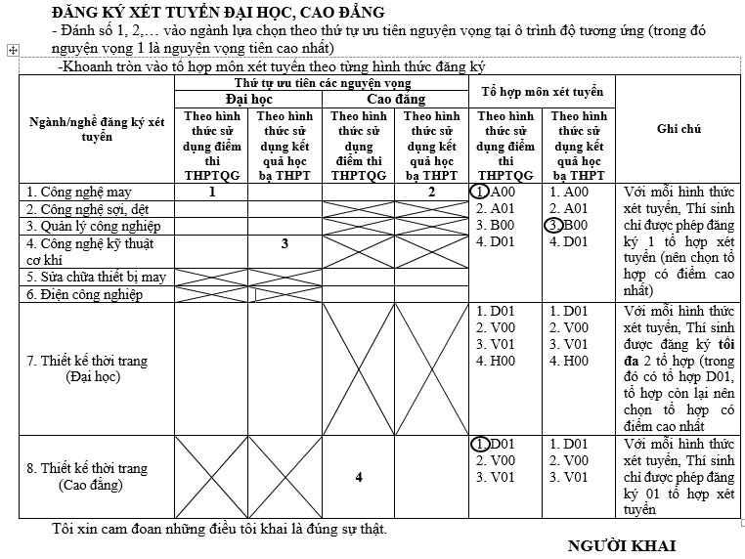
HỒ SƠ ĐĂNG KÝ XÉT TUYỂN
1. Xét tuyển bằng học bạ THPT
- Sơ yếu lý lịch có xác nhận của địa phương
- Bản sao hợp lệ học bạ THPT
- Giấy chứng nhận tốt nghiệp THPT hoặc bản sao bằng tốt nghiệp THPT
- Bản sao Giấy khai sinh
- Đơn đăng ký xét tuyển đăng tải trên web
- Giấy xác nhận ưu tiên (nếu có)
- Bản sao chứng minh thư nhân dân
2. Xét tuyển bằng điểm thi THPT quốc gia
- Đơn đăng ký xét tuyển (đăng tải trên website: hict.edu.vn)
- Giấy chứng nhận kết quả thi THPT Quốc gia
3. Thông tin liên hệ
- Địa chỉ: Phòng đào tạo, trường Đại học Công nghiệp Dệt May Hà Nội, Lệ Chi, Gia Lâm, Hà Nội.
- Số điện thoại liên hệ: 04.36922552; Hotline: 0917966488
- Website: hict.edu.vn
- Email: tuyensinhdetmay@hict.edu.vn
- Facebook: http://www.facebook.com/tshict

